第一章第四节水的压强（1）
编辑：付艳平 审核：初二备课组

- 学前准备

学习目标：
1、能举例说明压力的特点和压力的作用效果。
2、确认压力的作用效果跟压力的大小和受力面积的大小有关，用单位面积上受到的压力可以很好地反映压力的作用效果。
3、写出压强的公式、单位；会简单的相关计算。
学习重、难点：
压力概念与重力的区别；压强概念的建立；压强公式
温故知新：
1. 地面附近的物体由于地球的吸引而受到的力叫 ，它的方向总是 。它的作用点在 ，大小的计算公式为 。
2.我们已经学过哪几种力？
3.思考：当我们站在地面上，脚对地面施加了力了吗？它是什么力？
二、学习过程
- 压力
1.压力的定义：
在下图中1画出桌子受到的力，在图2中画出墙所受到的力，图3中画出放在斜面上的物体对斜面的压力。（均画示意图）

图1 图2 图3

2. 压力的特点：（1）力作用在受力物体的 上。
（2）压力的方向与受力物体的表面 。.
讨论：有人说：压力都是由重力所产生的，对吗？请举例说明。

3. 压力的大小的求法
（1）压力不是重力，压力可以由重力产生，也可以由其他力产生。
（2）压力由重力产生时，也不一定等于重力。
（3）当物体放在水平面时，物体对水平面的压力等于物重即：F压 = G

4.压力产生的原因：
5.压力的作用效果：

6.影响压力作用效果的两个因素：
（1）
（2）

探究实验：影响压力作用的效果的因素
（1）猜想：探究压力作用效果跟压力大小和受力面积大小有什么关系
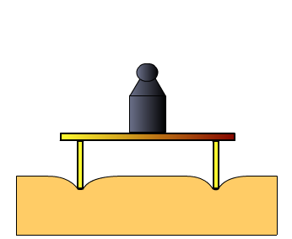
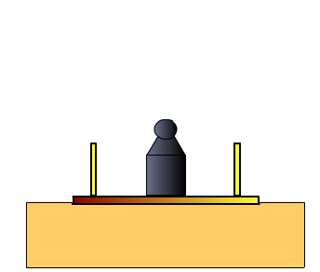
（2）建立假设：
（3）实验：如图所示
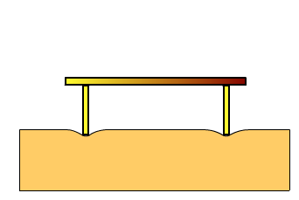
甲

甲 乙 丙
①比较甲和乙可知， 相同， 不同， 的作用效果更明显，说明 。
②比较乙和丙可知， 相同， 不同， 的作用效果更明显，说明 。
③能否比较甲和丙，为什么？

实验方法：
（4）结论：

7.理解压力时应注意：
①、压力是发生在相互接触的两个物体的接触表面上的一种力，任何彼此分离的两个物体之间不可能产生压力的。
②、压力总是与物体的形变相关连的一种力，压力是由于物体之间互相挤压，彼此形变而产生的。
③、压力可以是重力产生的，也可以不是重力产生的。所以压力不一定等于重力，如下图所示，各受力面上受到压力的大小和方向是不同的：

（二）压强：
1. 物理意义：
2. 定义：

3.计算公式：
4.单位：
例题：质量为 60 千克的人，每只脚与地面的接触面积是200厘米² ，当他站在水平地面上时，脚对地面的压强有多大？（g=10牛/千克）

三. 课堂小结（自我评价）
1. 作用在物体 上的力叫做压力。一个重200牛的铁块静止放在水平地面上，则铁块对地面的压力为 牛。
2.压力产生的作用效果不仅与 有关，而且与 有关，因此，可以引入 的概念，用以表示压力作用的效果。物体 上受到的 叫做压强，压强的计算公式是 ，公式中的F表示 ，S表示 ，p表示 。
3.在国际单位制中，压力的单位是 ，面积的单位是 ，压强的单位是 ，简称 ，其符号是 。
4.一个重为50牛的物体放在水平的地面上，这个物体对地面的压力是（ ）
A.20牛 B.30牛 C.50牛 D.80牛
5.如图，在建立压强概念时，小明做了如下实验。

甲 乙 丙 丁

（1）甲乙两图所示的实验是为了说明 。
（2）丙丁两图所示的实验是为了说明 。
（3）根据（1）（2）的结果可以看出，压力的作用效果跟
有关。

四拓展与提高
1.质量为60千克的滑雪运动员站在滑雪板上，其脚下每块滑雪板长2米，宽0.1米，重10牛。求运动员站立时，水平雪面受到的压强。（g取10牛/千克）
某同学求解如下：
解：运动员站立时水平雪面的受力面积：S=2米×0.1米=0.2米
G=mg=60千克×10牛/千克=600牛
运动员站立在水平雪面上，水平雪面受到的压力F=G
由压强公式p＝F/S=600牛/0.2米²＝3×10³帕
答：运动员站立时，水平雪面受到的压强是3×10³帕。
请检查该同学的解题过程与结果，指出其中的错误并加以更正。
五. 教与学的反思：

